ỦY BAN NHÂN DÂN  PHƯỜNG TRẦN HƯNG ĐẠO | CỘNG HÒA XÃ HỘI CHỦ NGHĨA VIỆT NAM  Độc lập - Tự do - Hạnh phúc
Số: 42 /TB - UBND | P. Trần Hưng Đạo, ngày 10 tháng 07 năm 2023

THÔNG BÁO
Về việc đăng ký Kế hoạch sử dụng đất và đăng ký nhu cầu chuyển mục đích năm 2024 trên địa bàn phường Trần Hưng Đạo, thành phố Kon Tum

Thực hiện Thông báo số 177/TB-UBND ngày 09/7/2023 của UBND thành phố Kon Tum về việc đăng ký Kế hoạch sử dụng đất năm 2024 thành phố Kon Tum.
Trên cơ sở chức năng nhiệm vụ của Ủy ban nhân dân phường; đồng thời để có số liệu phối hợp báo cáo chỉ tiêu, nhu cầu sử dụng đất trên địa bàn phường Trần Hưng Đạo trong năm 2024. UBND phường thông báo đến các tổ chức, cá nhân, hộ gia đình có đất trên địa bàn phường đăng ký nhu cầu chuyển mục đích sử dụng đất trong năm 2024 để UBND phường tổng hợp và đăng ký nhu cầu của địa phương trong năm 2024. Để có cơ sở lập thủ tục thu hồi, giao, cho thuê đất, chuyển mục đích sử dụng đất trong năm 2024 đối với các công trình, dự án sử dụng đất trên địa bàn thành phố trong năm 2024 đảm bảo chính xác, phù hợp giữa quy hoạch xây dựng với quy hoạch, kế hoạch sử dụng đất.
UBND phường đề nghị các đơn vị liên quan thực hiện một số nội dung sau:

Đối với tổ trưởng các tổ dân phố:
Thông báo rộng rãi để các tổ chức, cá nhân, hộ gia đình có đất trên địa bàn phường đăng ký nhu cầu sử dụng đất trong năm 2024 (thông báo tại các buổi họp và niêm yết thông báo này tại hội trường của tổ dân phố); đồng thời cung cấp đơn đăng ký nhu cầu cho người dân có nhu cầu đăng ký (có mẫu kèm theo).

Đối với Cán bộ, công chức phường
  - Công chức Địa chính -Xây dựng
- Hướng dẫn và cung cấp mẫu đơn đăng ký nhu cầu chuyển mục đích sử dụng đất cho từng tổ dân phố và cho người dân khi có nhu cầu đăng ký.
-Tổng hợp và rà soát các nhu cầu đăng ký của tổ chức, cá nhân, hộ gia đình có đất trên địa bàn phường để kịp thời báo cáo lãnh đạo UBND phường, đồng thời phối hợp với phòng Tài nguyên và Môi trường để hoàn thiện đăng ký chỉ tiêu nhu cầu sử dụng đất trên địa bàn phường trong năm 2024.
  - Công chức Văn hóa -Thông tin:

Thực hiện thông báo rộng rãi nội dung thông báo này trên hệ thống loa phát thanh của phường, trang thông tin điện tử và xe lưu động.
  - UBMTTQVN và các tổ chức chính trị phường:
Phối hợp thông báo rộng rãi nội dung của thông báo này trên địa bàn phường để các tổ chức, hội viên, đoàn viên, cá nhân, hộ gia đình có đất trên địa bàn phường biết đăng ký nhu cầu chuyển mục đích sử dụng đất theo quy định.

Thời hạn và địa điểm nộp đơn đăng ký nhu cầu:
- Thời gian từ ngày thông báo đến hết ngày 10 / 08 / 2023.
- Địa điểm nộp đơn đăng ký nhu cầu: Tại trụ sở UBND Trần Hưng Đạo (qua Bộ phận Địa chính -Xây dựng gặp đồng chí Trần Thị Hoa) để tổng hợp.
Sau thời gian thông báo trên nếu tổ chức, cá nhân, hộ gia đình có đất trên địa bàn phường không đăng ký nhu cầu thì xem như không có nhu cầu chuyển đổi mục đích trong năm 2024.
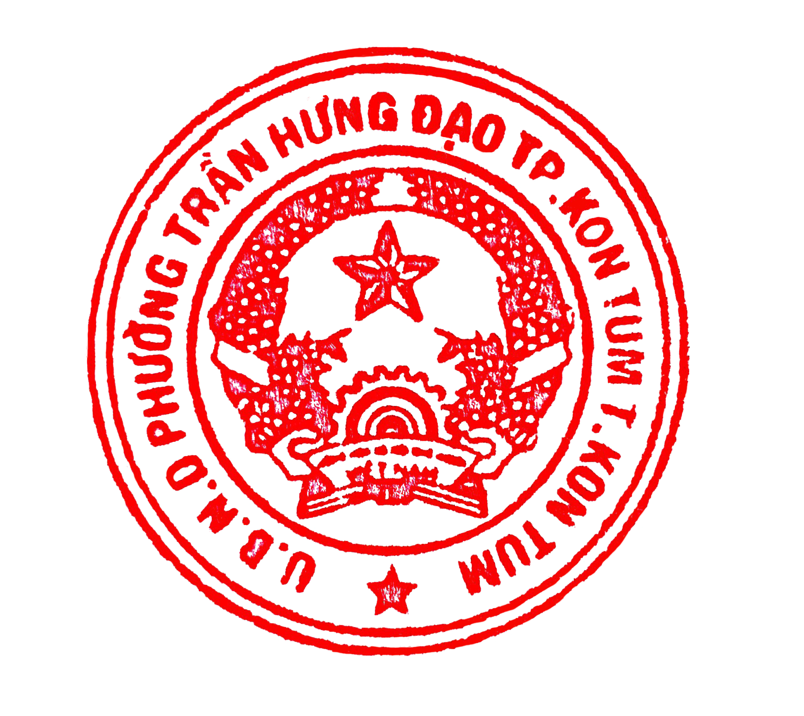Trên đây là thông báo của UBND phường Trần Hưng Đạo.

Nơi nhận:  - Phòng TN&MT thành phố (b/c);  - Thường trực Đảng ủy (b/c) ;  - Thường trực HĐND (b/c) ;  - Lãnh đạo UBND(b/c);  - UBND các xã, phường (p/h);  - UBMTTQVN, các tổ chức chính trị (p/h)  - CC ĐC-XD (t/h);  - CC VH-TT (t/h)  - Tổ dân phố (t/h)  - Lưu Vp. | TM. ỦY BAN NHÂN DÂN  CHỦ TỊCH  Đỗ Hồng Quốc

Mẫu đơn đăng ký HGĐ-CN (phụ lục 5)

CỘNG HÒA XÃ HỘI CHỦ NGHĨA VIỆT NAM
Độc lập – Tự do – Hạnh phúc
------------------------

ĐƠN ĐĂNG KÝ NHU CẦU CHUYỂN MỤC ĐÍCH SỬ DỤNG ĐẤT NĂM 2024

Kính gửi: UBND phường Trần Hưng Đạo, thành phố Kon Tum

1. Người đăng ký nhu cầu sử dụng đất:.................................................................... Địa chỉ liên hệ:.........................................................................................................
Số Điện thoại liên lạc:……………..........................................................................

- Địa chỉ khu đất ……………………………………………………………………
- Diện tích: Tổng diện tích(m²):. ………..; diện tích xin chuyển mục đích sử dụng đất .......................m²; tại thửa đất số:…..........… tờ bản đồ số theo
GCNQSD đất số.....................do........ ...................................................................
cấp ngày…...tháng.....năm …….. tại tổ phường Trần Hưng Đạo, thành phố
Kon Tum
- Mục đích nhu cầu sử dụng đất: .............................................................................

....., ngày........ tháng ……....năm 202..

Người làm đơn
(ký và ghi rõ họ tên)

(kèm theo GCNQSD đất photo)

